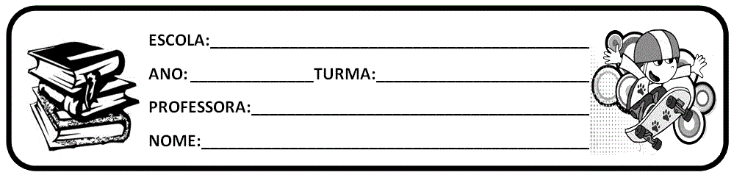

* ATIVIDADE 4- ESSA ATIVIDADE ESTÁ NO LIVRO **(APRENDER SEMPRE).**
* *FAÇAM AS ATIVIDADES NO PRÓPRIO LIVRO.*

1. LER O TEXTO: O CÃO E A MÁSCARA (PÁGINA 10). RESPONDER A SEGUIR AS ALTERNATIVAS ABAIXO DO TEXTO.
2. NA QUESTÃO 14 DA (PÁGINA 10) CONTÉM UM BILHETE, ANALISE E RESPONDA O QUE ESTÁ PEDINDO.
3. NA QUESTÃO 15 DA (PÁGINA11) CONTÉM UM DITADO POPULAR, ANALISE E RESPONDA O QUE ESTÁ PEDINDO.
4. NA QUSTÃO 16 DA (PÁGINA 11) OLHA O QUE ESTÁ PEDINDO E RESPONDA A QUESTÃO NA (PÁGINA 12).

* OBSERVAÇÕES: ESSAS ATIVIDADES PODEM SER IMPRESSAS OU COPIADAS NO CADERNO. FAÇAM O QUE ACHAR MELHOR PARA VOCÊS. NÃO ESQUEÇAM DE FAZER O CABEÇALHO!.

BONS ESTUDOS!

PROFESSORA: DAIANE